«Цепочка примеров»  Цель:  упражнять в умении производить арифметические действия  Ход игры: взрослый бросает мяч ребёнку и называет простой арифметический, например 3+2.  Ребёнок ловит мяч, даёт ответ и бросает мяч обратно и т.д.  «Составление геометрических фигур»  Составить 2 равных треугольника из 5 палочек  Составить 2 равных квадрата из 7 палочек  Составить 3 равных треугольника из 7 палочек  Составить 4 равных треугольника из 9 палочек  Составить 3 равных квадрата из10 палочек  Из 5 палочек составить квадрат и 2 равных треугольника  Из 9 палочек составить квадрат и 4 треугольника  Из 9 палочек составить 2 квадратаи 4 равных треугольника (из 7 палочек составляют 2 квадрата и делят на  треугольники)  «Палочки в ряд»  Цель: закрепить умение строить последовательный ряд по величине. Взрослый. объясняет задание: «Нужно палочки построить в ряд так, чтобы они уменьшались по длине». Предупреждает ребенка, что задание нужно выполнять на глаз (примеривать и перестраивать палочки |  | нельзя). «Чтобы выполнить задание, верно, нужно каждый раз брать самую длинную палочку из всех, которые не уложены в ряд»  «Правильно пойдет, игрушку найдет»  Цель: учить передвигаться в заданном направлении и считать шаги.  Содержание. Взрослый объясняет задание: «Будем учиться идти в нужном направлении и считать шаги. Поиграем в игру «правильно пойдёшь, игрушку найдет». Я заранее спрятала игрушки. Сейчас буду по одному и говорить в каком направлении надо идти и сколько шагов сделать, чтобы найти игрушку. Если ты будешь точно выполнять мою команду, то придешь правильно». «Сделай 6 шагов вперед, поверни налево, сделай 4 шага и найди игрушку».ребенку можно поручить назвать игрушку и описать ее форму, назвать предмет такой же формы.  «Назови число»  Играющие становятся друг против друга. Взрослый с мячом в руках бросает мяч и называет любое число, например 7. Ребёнок должен поймать мяч и назвать смежные числа – 6 и 8 (сначала меньшее) |  | МКДОУ «Акушинский детский сад»  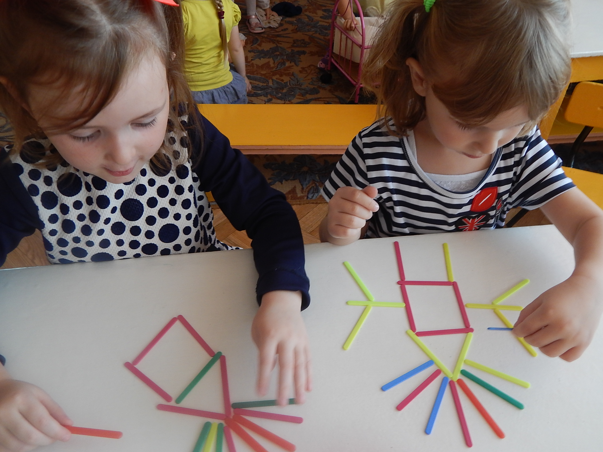  «Развивающие игры с математическим содержанием»  Подготовила: С.А.Омарова  2023г.

ИГРЫ МАТЕМАТИЧЕСКОГО СОДЕРЖАНИЯ ДЛЯ ДОШКОЛЬНИКОВ  Стоит помнить, что все дети развиваются по-разному и имеют различные интеллектуальные способности. Кому-то программа сада покажется сложной, а кому-то скучной.  Для дополнительного развития есть разнообразные математические игры для детей, которые способствуют развитию логики и интеллекта. В процессе таких игр у ребенка пробуждается интерес к получению знаний. Если родители смогут правильно организовать время своего малыша и поддерживать его в тяге к знаниям, то никакая деградирующая система образования или плохой учитель не смогут «убить» желание к получению знаний.  Арифметика для дошкольников  Любые занятия можно превратить в увлекательные математические игры для дошкольников. Не стоит заставлять заучивать ребенка все ответы на примеры до 10. Намного важнее объяснить ему суть чисел. Чтобы он понимал и мог представить, что значит 4, а что значит 9. Сколько предметов подразумевают эти цифры. И какими способами можно их получить. |  | Просите ребенка всегда посчитать, сколько пуговичек на рубашке. Сколько яблок нужно для пирога, на сколько частей они разрезаны. Сколько останется яблок из 5, если мы используем два, три, четыре? Возьмите 3 морковки и сравните с 3 яблоками: одинаково, хоть и по форме разные?  Вы можете сами убедиться, что объяснить значение чисел ребенку довольно просто, не имея под руками каких-то специальных предметов. Достаточно использовать окружающие предметы. Играйте с мячиком в четное-нечетное, как в игру съедобное-несъедобное. Считайте все, что видите по дороге в сад и обратно. Предложите малышу делать 5 шагов правой ногой, а потом 5 левой, пройтись 6 шагов на пятках, и потом 6 на носочках.  Игрушки для математических игр  Изучайте и запоминайте цифры при помощи кубиков и карточек, на которые нанесено некоторое количество предметов соответствующее нарисованной цифре.  В математические игры для детей можно играть даже в ванной, используя непромокаемую книжку с цифрами, а также наклейки в виде веселых чисел.  Также ребенок может выполнять различные увлекательные задания в тетрадках и книгах «Математические игры для дошкольников», которые в ассортименте продаются в книжных магазинах. | Игра в домино закрепит знания о цифрах и поможет обучению в счете и сравнению чисел.  Геометрия в игре для дошкольников  Кроме изучения цифр малышам важно уметь различать геометрические фигуры, знать их названия, отличать треугольник от круга. Изучение фигур можно начинать с простого и подручного материала: тарелка – круг, мячик – шар, сыр – треугольник и т.д.  Начинайте с простого, просите ребенка найти сначала предмет одной формы, со временем усложняя задание – найти предметы 2 или 3 форм.  Покажите, как две одинаковые фигуры могут превращаться в одну другую, как можно составлять из имеющихся геометрических фигур новые.  Составляйте фигуры из счетных палочек, спичек. Просите малыша составить какую-то определенную фигуру из ограниченного количества палочек, не забывайте постепенно усложнять задания, чтобы игра ребенку не наскучила.  Для своего ребенка вы можете сами придумывать интересные игры, исходя из личных предпочтений и возможностей малыша. Никогда не заставляйте ребенка считать, если он этого не хочет, предложите поиграть немного позже, возможно в другую игру. Отнеситесь с пониманием к предпочтениям малыша и постарайтесь получить удовольствие вместе с ним.

